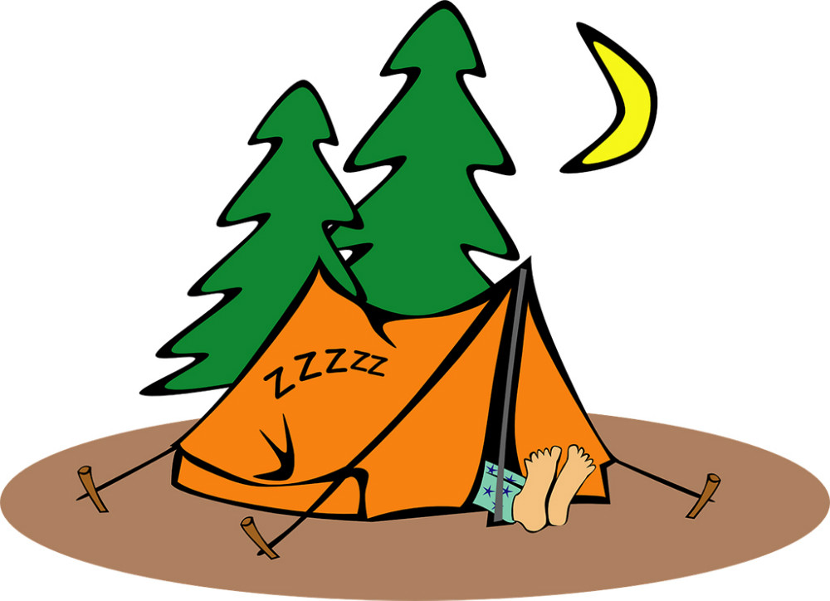
Pakkeliste

Kære forældre

Her er der en pakkeliste til MUST weekenden.

Er der spørgsmål til pakkelisten så tøv ikke med at spørge eller ringe.

Tøj og sko
- Uniform og tørklæde (Vi tager altid afsted i uniform)
- Lange bukser (1 par+1 par i tasken)
- Strømper(3-4 par + gerne nogle tykke til at holde varmen om fødderne)
- Undertøj(3-4 par)
- Varm trøje/fleece (1 stk)
- T-shirts (2 stk)
Duggen falder hurtigt og da vi skal sove i telt på græs, bliver ens sko hurtigt våde.
Husk gummistøvler

Det kan være koldt om aftenen så husk at tage varmt tøj med
- Langærmet t-shirt (1 stk)
- Håndklæde (1 stk lille)
- Regnjakke og regnbukser
- Jakke
- Gummistøvler
- Sko

Bestikpose
- Bestik (Kniv, ske og gaffel)
- Tallerken (dyb og flad)
- Kop
- Viskestykke
- Drikkedunk
Vi skal sove i telt udenfor og det bliver hyggeligt
Overnatning
- Sovepose
- Liggeunderlag
- Sovedyr
- Nattøj
- Lommelygte
Er der ting på pakkelisten som dit barn ikke har derhjemme f.eks. liggeunderlag eller andet.

Så ring til Nete på 61 66 45 20, da vi kan låne det meste, så i ikke skal ud og spendere en masse penge lige nu og her

Bad og toilette
- Tandbørste
- Tandpasta
- Kam/børste
- Sæbe

